5° Guía de Autoaprendizaje: “Aparato reproductor y gametos” |  |  | Puntaje  obtenido
Nombre: | Curso: 7 ° | Fecha:03/08/20 | Nota:
Puntaje total: 15 % de exigencia: 60 (4.0 con 9 puntos) Tiempo: 2 horas
Objetivo(s) de Evaluación:

- Describir la estructura y función del Aparato reproductor femenino y masculino.
- Caracterizar la estructura y función del ovocito y espermio.
Instrucciones:
- Esta guía será corregida y calificada en dos instancias:
- Las guías de autoaprendizaje serán corregidas con retroalimentaciones para que puedas mejorar tus respuestas.
- Debes enviar nuevamente estás guías, las cuales deberán incorporar las retroalimentaciones señaladas para la mejora de cada actividad.
- La guía se deberá desarrollar de forma individual.
- Deberás revisar las páginas de la 158 a la 161 del libro del estudiante de 7° de Ciencias Naturales. Contarás con un video explicativo del Aparato reproductor femenino y masculino. Además, puedes ingresar a la página web de Ciencias: https://labdeptociencias.wixsite.com/ciencias-lab
- Si tienes consultas durante el desarrollo de la guía puedes realizarlas al mail: a.ambler.vega@gmail.com, en el siguiente horario: 10:00 a las 14:00 y 15:00 a las 17:00.
- La guía deberá ser enviada en formato digital (documento Word – pdf – jpg.) a más tardar el viernes 14 de agosto, vía classroom.
- El nombre de la guía deberá indicar: “nombre_apellido_curso”, por ejemplo: pedro_contreras_7B

ACTIVIDAD: Responde las siguientes preguntas, relacionadas con la neurona, solo una de las opciones para cada pregunta es correcta. (1 punto c/u = 10 puntos total)

1.- ¿Cuál es la función de la estructura del espermatozoide que se indica con la letra A?  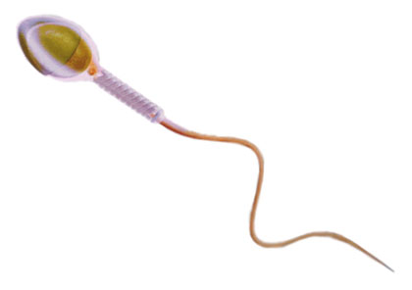  A  - Impedir la fecundación.  - Nutrir al espermio.  - Permitir la movilidad del espermio.  - Permitir el ingreso del espermio al ovocito. | 2.- ¿En qué etapa del desarrollo humano maduran los órganos reproductores?  - Adultez.  - Niñez.  - Pubertad.  - Ancianidad.
3.- ¿Cuáles son, respectivamente, los gametos y las gónadas masculinas?  - Semen y testículos.  - Espermatozoide y testículos.  - Semen y vesículas seminales.  - Espermatozoides y vesículas seminales. | 4.- Los ovarios se parecen a los testículos, en que ambos:  - Producen espermios.  - Producen hormonas sexuales.  - Producen progesterona.  - Producen ovocitos.
5.- En relación a los órganos internos del sistema reproductor masculino, ¿cuál es su orden desde los internos hasta los externos?  - Uretra, conducto deferente, vesículas seminales, próstata.  - Uretra, vesículas seminales, próstata, conducto deferente.  - Conducto deferente, vesículas seminales, próstata, uretra.  - Conducto deferente, próstata, vesículas seminales, uretra. | 6.- De las siguientes estructuras indicadas con números ¿cuál permite la eliminación del tejido endometrial durante el ciclo menstrual?  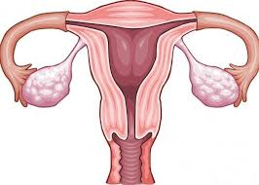  2  1  3  4  - 1  - 2  - 3  - 4
7.- Las glándulas anexas del aparato reproductor masculino son:  - Uretra y conducto deferente.  - Los testículos – Uretra – Conducto deferente.  - Vesícula seminal – Próstata – Glándulas de Cowper  - Vesícula seminal – Próstata. | 8.- ¿Cuáles son, respectivamente, los gametos y las gónadas femeninas?  - Oviductos y ovarios.  - Ovarios y oviductos.  - Oviductos y ovocitos.  - Ovocitos y ovarios.
9.- ¿Cómo se llaman las células de los túbulos seminíferos encargados de producir testosterona?  - Células de Leydig  - Células de Sertoli  - Células gaméticas  - Células seminíferas | 10.- ¿Cuál de las siguientes características corresponden al espermatozoide?  - Se síntetizan en los túbulos seminífero.  - Carecen de movilidad  - Su síntesis comienza desde la adultez.  - Carecen de núcleo.
11.- ¿Qué función cumple la estructura que se indica con la letra “a” y “b” respectivamente?  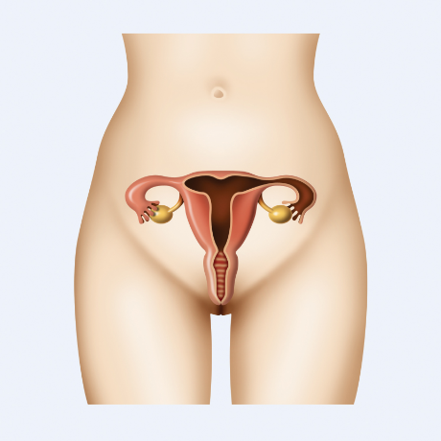  a  b  - Desarrollo del embrión – Ocurre la fecundación  - Síntesis de ovocitos – Recepción de semen  - Formación del endometrio – Ocurre la ovogénesis  - Producción de hormonas - Expulsión de bebe durante el parto. | 12.- ¿Cuál es la función de la estructura del ovocito que se indica con la letra B?  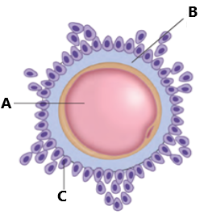  - Proteger al ovocito  - Nutrir al ovocito  - Contener 23 cromosomas.  - Dar movilidad al ovocito
13.- ¿Qué función cumple la estructura que se indica con la letra “a” y “b” respectivamente?  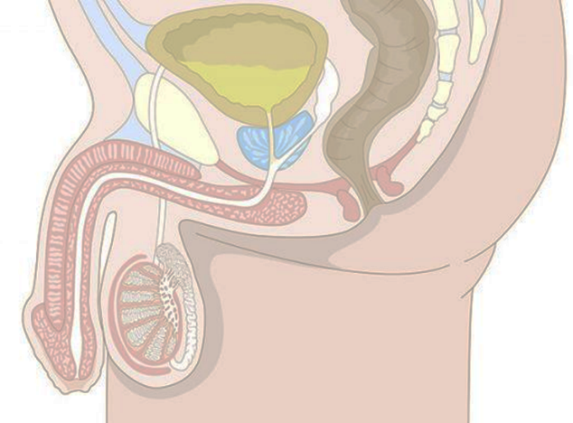  a  b  - Almacena espermios – Produce testosterona.  - Erección - Transporta de espermios  - Lubrica el pene – Elimina semen  - Almacena espermios – Evacua la orina | 14.- ¿Cuál de las siguientes características corresponden al ovocito?  - Poseen de movilidad  - Su forma es alargada.  - Su síntesis comienza desde la edad fetal.  - Carece de núcleo.
15.- ¿Cuál es el orden de los órganos del sistema reproductor femenino, desde los externos hasta los internos?

  - vulva, vagina, útero, oviductos, ovarios.
  - vulva, ovarios, oviductos, útero, vagina.
  - vagina, vulva, útero, oviductos, ovarios.
  - vulva, vagina, útero, ovarios, oviductos.

